"Мектепке дейінгі білім беру ұйымдарына құжаттарды қабылдау және балаларды қабылдау" мемлекеттік қызмет регламентін бекіту туралы
Күшін жойған
Павлодар облысы Павлодар қалалық әкімдігінің 2012 жылғы 27 желтоқсандағы N 1718/27 қаулысы. Павлодар облысының Әділет департаментінде 2013 жылғы 22 қаңтарда N 3369 тіркелді. Күші жойылды - Павлодар облысы Павлодар қалалық әкімдігінің 2013 жылғы 20 маусымдағы N 778/3 қаулысымен
Ескерту. Күші жойылды - Павлодар облысы Павлодар қалалық әкімдігінің 20.06.2013 N 778/3 қаулысымен.
РҚАО ескертпесі:
Мәтінде авторлық орфография және пунктуация сақталған.
Қазақстан Республикасының 2000 жылғы 27 қарашадағы "Әкімшілік рәсімдер туралы" Заңының 9-1 бабының 4-тармағына, Қазақстан Республикасы Үкіметінің 2010 жылғы 20 шілдедегі "Жеке және заңды тұлғаларға көрсетілетін мемлекеттік қызметтердің тізілімін бекіту туралы" N 745 қаулысына cәйкес, мемлекеттік қызметтерді сапалы көрсету мақсатында Павлодар қаласының әкімдігі ҚАУЛЫ ЕТЕДІ:
1. Қоса беріліп отырған "Мектепке дейінгі білім беру ұйымдарына құжаттарды қабылдау және балаларды қабылдау" мемлекеттік қызмет регламенті бекітілсін.
2. Осы қаулының орындалуын бақылау Павлодар қаласы әкімінің жетекшілік ететін орынбасарына жүктелсін.
3. Осы қаулы бірінші ресми жарияланған күннен бастап он күнтізбелік күн өткен соң қолданысқа енгізіледі.
Павлодар қаласының әкімі О. Қайыргелдинов
Павлодар қаласы әкімдігінің
2012 жылғы 27 желтоқсандағы
N 1718/27 қаулысымен
бекітілді
"Мектепке дейінгі білім беру ұйымдарына құжаттарды қабылдау
және балаларды қабылдау" мемлекеттік қызмет көрсету регламенті
1. Жалпы ережелер
1. "Мектепке дейінгі білім беру ұйымдарына құжаттарды қабылдау және балаларды қабылдау" мемлекеттік қызметін (бұдан әрі – мемлекеттік қызмет) Павлодар қаласының барлық типтегі және үлгідегі мектепке дейінгі ұйымдар (бұдан әрі – мектепке дейінгі ұйым) көрсетеді.
2. Мемлекеттік қызмет Қазақстан Республикасы Үкіметінің 2012 жылғы 31 тамыздағы N 1119 қаулысымен бекітілген "Мектепке дейінгі білім беру ұйымдарына құжаттарды қабылдау және балаларды қабылдау" мемлекеттік қызмет стандартының (бұдан әрі – стандарт) негізінде көрсетіледі.
3. Көрсетілетін мемлекеттік қызметтің нысаны: автоматтандырылмаған.
4. Мемлекеттік қызмет көрсетуді аяқтау нысаны стандарттың 1-қосымшаға сәйкес мектепке дейінгі ұйымы мен заңды өкілдер арасында жасалатын шарт немесе мемлекеттік қызмет көрсетуден бас тарту туралы дәлелді жауап болып табылады.
5. Мемлекеттік қызмет мектепке дейінгі жастағы балалардың заңды өкілдеріне (бұдан әрі – алушы) көрсетіледі.
2. Мемлекеттік қызмет көрсету тәртібіне қойылатын талаптар
6. Білім беру ұйымының орналасқан орны туралы ақпарат Павлодар қаласы білім беру бөлімінің мына сайтында орналасқан: www.goo.kz.
7. Мемлекеттік қызмет көрсету мәселелері, оның ішінде мемлекеттік қызмет көрсету барысы туралы ақпаратты алушы мектепке дейінгі ұйымы мен бөлімінің интернет-ресурстарынан, мемлекеттік қызмет көрсетілетін орындардағы ақпараттық стендтерден, сондай-ақ бөлімдегі (8-718-2) 32-07-61 телефонға шалу арқылы алуға болады.
8. Мемлекетік қызметті көрсету мерзімдері:
1) мемлекеттік қызметті алушы стандарттың 11-тармағында айқындалған құжаттарды мектепке дейінгі ұйымға тапсыру және басшылардан қажетті кеңес алу сәтінен бастап – кемінде 30 минут уақытты құрайды.
2) мемлекеттік қызметті алушының өтініш берген күні сол жерде көрсетілетін мемлекеттік қызметті алғанға дейін күтудің рұқсат берілген ең көп уақыты – 30 минуттан артық емес.
3) өтініш берген күні сол жерде мемлекеттік қызметті алушыға көрсетілетін мемлекеттік қызметтің рұқсат берілген ең көп уақыты – кемінде 30 минутты құрайды.
9. Егер стандарттың 11-тармағына сәйкес талап етілетін барлық құжаттар ұсынылмаған жағдайда мемлекеттік қызмет көрсетуден бас тартылады.
10. Мемлекеттік қызмет тегін көрсетіледі.
11. Мемлекеттік қызмет мектепке дейінгі ұйымға өтініш жасаған жағдайда мектепке дейінгі ұйымының басшысы белгілеген заңды өкілдерді қабылдау кестесіне сәйкес екі жұмыс күні ішінде көрсетіледі.
3. Мемлекеттік қызмет көрсету үдерісіндегі
әрекеттер (өзара әрекеттер) тәртібінің сипаттамасы
12. Алушы мемлекеттік қызметті алу үшін стандарттың 11-тармағында көрсетілген құжаттарды білім беру ұйымына ұсынады.
13. Мектепке дейінгі ұйымдарда бос орындар бар болған жағдайда қабылдау жыл бойы жүргізіледі.
14. Шарт бланкілерін мектепке дейінгі ұйымының басшысы береді. Шарт екі данада жасалады.
15. Мемлекеттік қызметті алушының мемлекеттік қызметті алу үшін қажетті құжаттарды тапсырғанын растайтын құжат талап етілмейді.
16. Мемлекеттік қызмет мектепке дейінгі ұйымында мемлекеттік қызметті алушының жеке қатысуымен жүзеге асырылады.
17. Мемлекеттік қызмет көрсету үрдісіне келесі құрылымдық-фукционалдық бірліктер (бұдан әрі – бірліктер) қатысады:
1) мектепке дейінгі ұйымының басшысы;
2) мектепке дейінгі ұйымының іс жүргізушісі.
18. Әрбір әкімшілік әрекеттің (үрдістің) орындалу мерзімін көрсетумен әр бірліктің әкімшілік әрекетінің (үрдісінің) бірізділігі мен өзара әрекетінің мәтіндік кестелік сипаты осы регламенттің 1-қосымшасында көрсетілген.
19. Мемлекеттік қызмет көрсету және бірліктер үрдісінде әкімшілік әрекетінің ой - түйіндік тәртібі арасындағы өзара байланысты көрсететін сызбалар осы регламенттің 2-қосымшасында келтірілген.
4. Мемлекеттік қызмет көрсететін
лауазымды тұлғалардың жауапкершілігі
20. Мемлекеттік қызмет көрсететін лауазымды тұлғалар мемлекеттік қызмет көрсету барысында қабылданатын шешімдерге және әрекеттерге (әрекетсіздікке) Қазақстан Республикасының заңдарында көзделген тәртіпте жауап береді.
"Мектепке дейінгі білім беру ұйымдарына
құжаттарды қабылдау және балаларды қабылдау"
мемлекеттік қызмет регламентіне
2012 жылғы 27 желтоқсандағы N 1718/27
1-қосымша
Бірліктер әрекетінің сипаттамасы
Әрекеттің N (жұмыс барысы, ағымы) | 1 | 2 | 3 | 4 | 5
Бірліктердің атауы | мектепке дейінгі ұйымының іс жүргізушісі | мектепке дейінгі ұйымының басшысы | мектепке дейінгі ұйымының іс жүргізушісі | мектепке дейінгі ұйымының басшысы | мектепке дейінгі ұйымының іс жүргізушісі
Әрекеттің (үрдістің, рәсімнің, операцияның) атауы және олардың сипаттамасы | Алушы ұсынған құжаттарды қабылдауы және тіркеуі | Алушы ұсынған құжаттарды қарастыруы | Мектепке дейінгі ұйымы мен алушы арасындағы шарттың жобасын немесе мемлекеттік қызмет көрсетуден бас тарту туралы дәлелді жазбаша жауап дайындауы | Мектепке дейінгі ұйымға баланы қабылдау туралы шартты немесе мемлекеттік қызмет көрсетуден бас тарту туралы дәлелді жазбаша жауапты құрастыру және қол қою | Шартты немесе мемлекеттік қызмет көрсетуден бас тарту туралы дәлелді жазбаша жауап беру
Аяқтау нысаны (деректер, құжат, ұйымдастырушылық- әкімдік шешім) |  | Бұрыштама | Шарттың немесе мемлекеттік қызмет көрсетуден бас тарту туралы дәлелді жазбаша жауаптың жобасы | Шарт немесе мемлекеттік қызмет көрсетуден бас тарту туралы дәлелді жазбаша жауап | Шығыс құжаттардың журналында тіркеу
Орындалу мерзімі | 5 минут | 5 минут | 5 минут | 10 минут | 5 минут
"Мектепке дейінгі білім беру ұйымдарына
құжаттарды қабылдау және балаларды қабылдау"
мемлекеттік қызмет регламентіне
2012 жылғы 27 желтоқсандағы N 1718/27
2-қосымша
Бірліктердің өзара функционалдық әрекет ету сызбасы
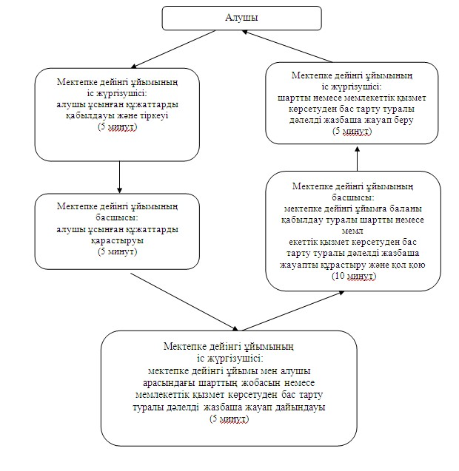

© 2012. Қазақстан Республикасы Әділет министрлігінің «Қазақстан Республикасының Заңнама және құқықтық ақпарат институты» ШЖҚ РМК

